2 класс. Физическая культура 04.12.2023”

**Тема урока:** Гибкость как физическое качество.

Освоение правил и техники выполнения норматива комплекса ГТО. Наклон вперед из положения стоя на гимнастической скамье.

**Смотреть по ссылке:** <https://resh.edu.ru/subject/lesson/4162/main/190632/>

**Смотреть видео только в присутствии родителей.**

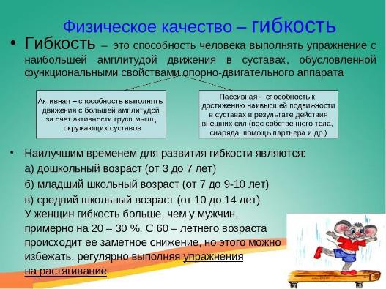

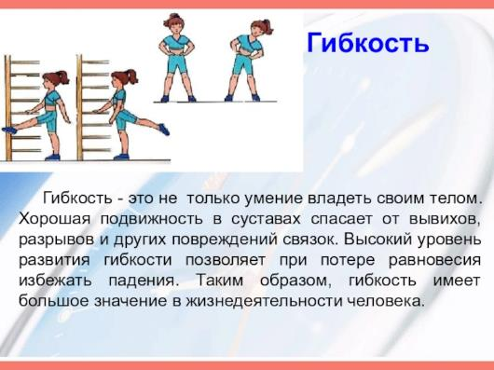

**Норматив ГТО:** Наклон вперед из положения стоя на гимнастической скамье.

**Смотреть по ссылке:** <https://www.gto.ru/recomendations/56eacdb5b5cf1c1f018b456f>

**Смотреть видео только в присутствии родителей.**

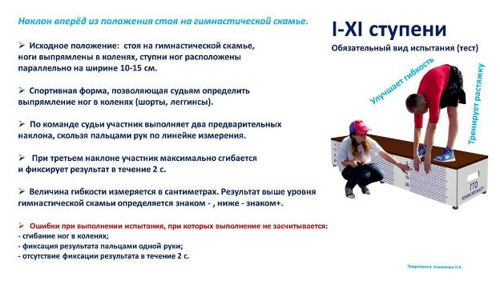

**Если нет возможности выполнить практическую часть, то ознакомиться только с теоретической частью**.

**Выполнять упражнения только в присутствии родителей.**

**(Соблюдать технику безопасности к месту занятия, одежде и обуви)**

**Если при выполнении задания почувствовали дискомфорт или недомогание немедленно остановиться и сообщить родителям.**

**Если есть освобождение от занятий физической культурой на данный период, то ознакомиться только с теоретической частью**.

Домашнее задание: Ознакомиться с нормативом ГТО: наклон вперед из положения стоя на гимнастической скамье.

При возникновении вопросов и для отправления домашнего задания писать учителю на электронный адрес: [trener_1975@mail.ru](mailto:trener_1975@mail.ru)

*По утрам делать зарядку.

*При работе за компьютером через 25-30 минут выполнять зарядку для глаз и физические упражнения.